Конспект индивидуального занятия по коррекции звукопроизношения.

Тема занятия: «Автоматизация звука [л] в словах с открытым и закрытым слогом».

Цель занятия: Формирование навыка произнесения поставленного звука [л] в слогах и
словах .

Задачи:

Развитие подвижности артикуляторного аппарата, укрепление мышц

артикуляторного аппарата.
- Развитие кинестетических ощущений органов артикуляторного аппарата.
- Постановка физиологического дыхания .
- Формирование длительного речевого выдоха.
- Развитие фонематических функций.
- Развитие слухового восприятия, чувства ритма.
- Развитие мелкой моторики.
- Развитие интеллекта методами кинезиологии.
- Развитие межполушарного взаимодействия.
- Развитие внимания, памяти, мышления.
- Уточнение и расширение словаря.
- Формирование умения принять учебную задачу.
- Развитие функции словоизменения глагола (сов.вид, пр.вр., ж.р.)

Оборудование:

- зеркало;
- банка с водой;
- длинная силиконовая трубка;
- загадки;
- карточки «Договори словечко»;
- картинки со звуком [л] (лодка, лук, пила, ландыши, лампа, юла, пчела,
ложка, лошадь, одеяло, велосипед, вилка);
- картинки для домашнего задания;
- массажное кольцо;
- Массажер «чудо-валик».

Ход занятия:

Коррекционные задачи | Задания логопеда | Деятельность ребёнка
1.Развитие дыхания
Развитие слухового восприятия. Постановка физиологического дыхания.  Выработка длительного речевого выдоха.  Отработка навыка произвольного бокового ротового выдоха. | Сядь ровно, ноги на полу, руки положи на живот. Закрой глаза. Представь, что в животе – шарик. Вдох делаем через нос - шарик надувается; плечи неподвижны; выдох через нос – шарик спускается потихоньку. Сейчас мы будем «надувать» и «сдувать» шарик. Дышим медленно.  Когда мы говорим, вдох мы должны делать через нос, а выдох – через рот. Сейчас мы будем выполнять дыхательные упражнения, которые помогут нам научиться правильно дышать, когда мы говорим.. | Ребёнок сидит на стуле, откинувшись на спинку стула; выполняет упражнение в медленном темпе 5 раз.  Ребёнок выполняет упражнения:  - «Греем руки»;  - «Дуем на суп»;  - «Болото»(кончик языка закушен зубами; губы в улыбке; воздух выдыхается умеренной струёй; на ладони, поднесённой ко рту, ощущается тёплый поток воздуха).  - «Пузыри»(выдыхать длительно воздух через силиконовую трубку, конец которой опущен в банку с водой, вызывая в банке пузыри)
2.Артикуляторная гимнастика
Развитие подвижности и дифференцированных движений губ, языка. | - «улыбка – трубочка»  - «жало»  - «лопата» - «жало»  - «качели»  - «слизывание с верхней губы вовнутрь»  - «индюк»  - «часы» | Ребёнок перед зеркалом выполняет под счёт упражнения в медленном темпе.
3. Вызывание поставленного звука [л].
Формирование правильного артикуляторного уклада. | - улыбнись,  - закуси язычок,  - «пароход загудел»:  [лллл].  - воздух выдыхается умеренной  струёй; на ладони руки,  поднесённой ко рту,  ощущается тёплый поток  воздуха. | Ребёнок выполняет инструкцию и вызывает правильный поставленный звук.  Контроль: воздух выходит через рот.
4. Автоматизация звука [л].
Развитие длительного речевого выдоха.  Закрепление навыка произнесения поставленного звука в прямых слогах.  Развитие слухового восприятия, чувства ритма, рифмы.  Закрепление навыка правильного произношения звука [л] в прямых слогах, словах с прямым слогом.  Развитие силы голоса, работа над ударением.  Развитие памяти.  Развитие фонематических функций. Активизация словаря. | 1. Упр. «Резиночка».  «Взяли» в руки резиночку, вдохнули носом. Пока «растягиваем» резиночку, на длительном речевом выдохе произносим слоги:  [лл-а-а-лл-о-о-лл-у-у-лл-ы- ы- лл -э-э]; резиночку «не рвём», выдох не прерываем.  2. Упр. «Повторялки».  а). Повтори за мной, выделяя голосом «сильный» слог.  Ла – ла, Ла – ла, Ла – ла,  Лапа, лама, лампа.  ла – Ла, ла – Ла, ла – Ла,  Смола, скала, шкала.  Ло – ло, Ло – ло, Ло – ло,  Лодка, ложка, ломка.  ло – Ло, ло – Ло, ло – Ло,  Стекло, седло, весло.  ла – ла – Ла , ла – ла – Ла ,  Лапа, лампа, лак, пила.  лы – лы – Лы, лы – лы – Лы,  Лыжи, малыши, столы.  ло – ло – Ло, ло – ло – Ло,  Лодка, локоть, ложа, лом.  б). Повтори, чётко произнося звук [л].  Ла – ла – ла – прилетела к нам пчела,  Лу – лу – лу - Коля нитку вдел в иглу,  Ло – ло – ло - на горе стоит село.  Лы – лы – лы – дети сели за столы.  3. Упр. «Назови картинки».  Назови картинки, в названиях которых есть звук [л].  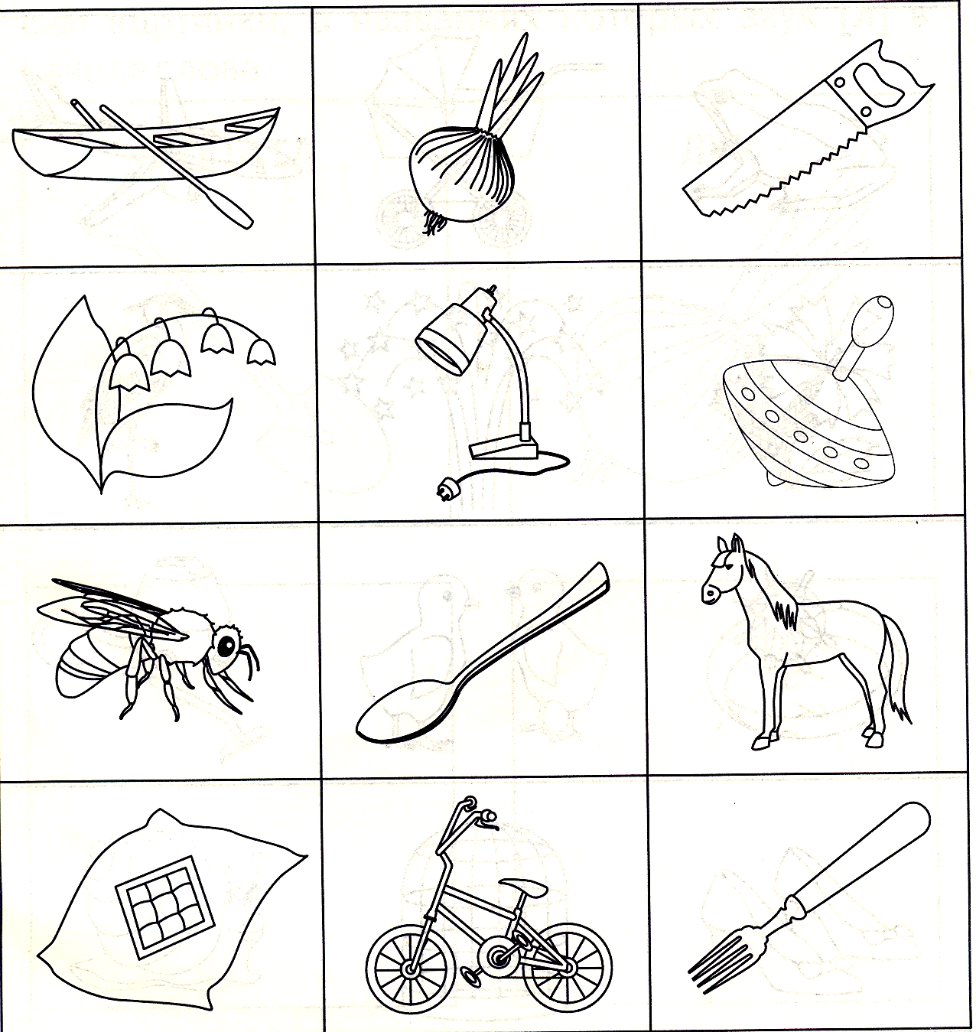  Где находится звук? | Ребёнок на длительном речевом выдохе произносит «резиночку», чётко артикулируя гласные.  Повторяет за логопедом речевой материал построчно, голосом выделяя ударный слог.  Повторяет за логопедом речевой блок, состоящий из двух строк, следя за произношением звука [л].  Ребёнок называет картинки.  Определяет местоположение звука.
5. Физкультминутка
Развитие мелкой моторики, дифференцированных движений пальцев рук, межполушарных связей. | - Упражнение «Колечко» (Поочерёдно и как можно быстрее перебирай пальцы рук, соединяя в кольцо с большим пальцем последовательно указ, средн.и т.д.; в прямом и обратном порядке; каждой рукой, вместе).  - Упражнение «Кулак-ребро-ладонь»(Ребёнку показывается три положения руки на плоскости стола, последовательно сменяющих друг друга. Выполняет вместе с логопедом; сам по памяти в теч. 8-10 повторений.) | После показа ребёнок выполняет упражнения вместе с логопедом.
4.Автоматизация звука (продолжение)
Активизация словаря.  Формирование навыка произнесения поставленного звука в словах. Развитие навыка словоизменения глагола.  Развитие фонематического анализа и синтеза, логического мышления.  Развитие логического мышления, активизация словаря. | 5. Упр. «Измени слово».  Измени слово-действие так, как будто ты уже всё сделала.  Я встаю! -  Я сажусь! -  Я ставлю! -  Я поднимаю! -  Я рисую! -  Я читаю! -  Я пишу! -  - Игра «Цепочки слов».  Повтори слова в цепочке, назови звук, с помощью которого изменилось значение слова.  стул – стыл – стол – стал – спал;  бал – был – выл – вол – гол – дол – дал – жал – зал – зол – кол.  8. Упр. «Отгадай загадки».  Деревянные кони  По снегу скачут,  А в снег не проваливаются.  Сидит дед, в шубу одет,  Кто его раздевает,  Тот слёзы проливает.  Рядом с дворником шагаю,  Разгребаю снег кругом.  И ребятам помогаю  Делать гору, строить дом.  Над домами у дорожки  Висит кусок лепёшки.  Сама не ем, а людей кормлю. | Ребёнок произносит новое слово, четко произнося звук [л]:  Я встала!  Я села!  Я поставила!  Я подняла!  Я нарисовала!  Я прочитала!  Я написала!  Повторяет слова, сравнивает их звучание, находит различия в произношении.  Отгадывает загадки, называет слова-отгадки, чётко и правильно произнося поставленный звук в словах.  Лыжи, лук, лопата, луна, ложка.
6. Итог
Развитие памяти, мышления. | Чем мы сегодня занимались?  Как правильно произносить звук [л]?  - положение губ;  - положение зубов;  - положение языка;  - какая воздушная струя. | Вспоминает виды деятельности;  правильную артикуляцию звука [л].
7. Домашнее задание
Развитие мелкой моторики, оздоравливание организма в целом. | Логопед записывает домашнее задание в тетрадь для домашних заданий:  обвести по контуру одновременно двумя руками предметы, называя их в момент обводки. | Ребёнок массирует пальчики массажным кольцом и руки «чудо-валиком».

